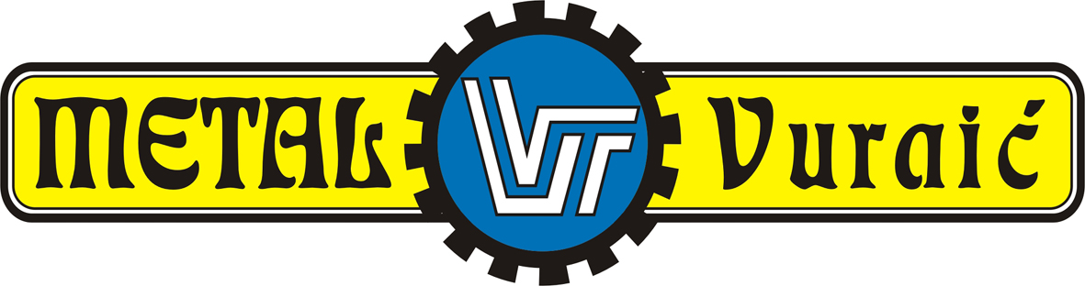  e-mail : metal-vuraic@metal-vuraic.hr  web : http://www.metal-vuraic.hr | 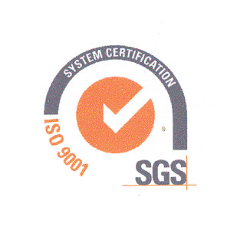 | METAL-VURAIĆ d.o.o.  Breznički Hum 5  42225 Breznički Hum  Tel. +385 42 618 – 244, 618 – 100 Fax. +385 42 618 - 255

Poduzeće za proizvodnju trgovinu i preradu metala d.o.o. Breznički Hum

CISTERNA ZA PRIJEVOZ BITUMENA, 29.500 lit.
TIP: CSPP-29-BT

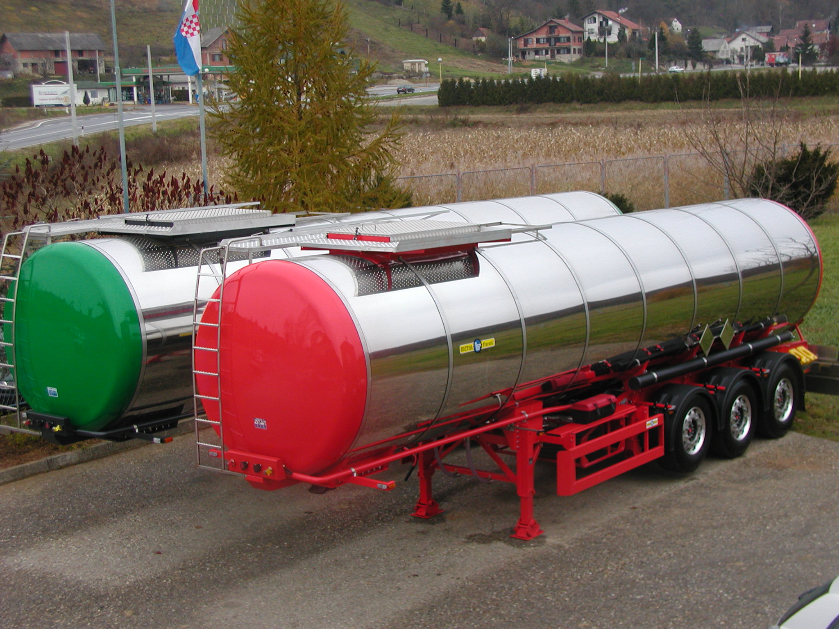

* Cisterne za prijevoz Bitumena i Mazuta,
* Cisterne za prijevoz naftnih derivata,
* Cisterne za prijevoz tekućih prehrambenih proizvoda
* Cisterne za prijevoz kemikalija

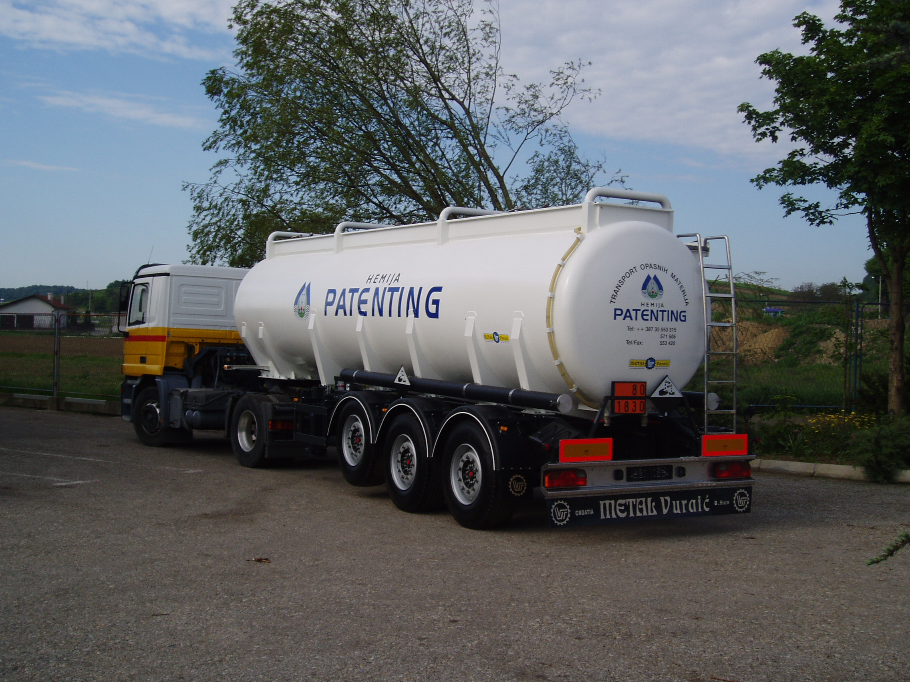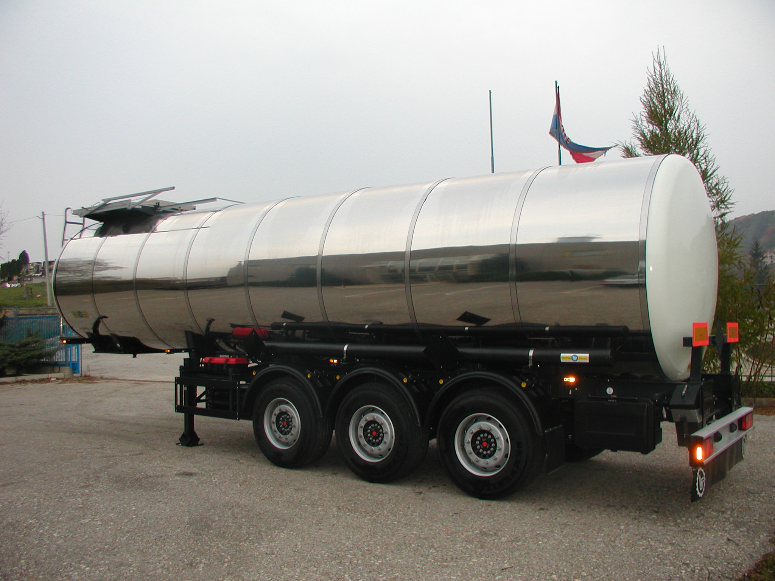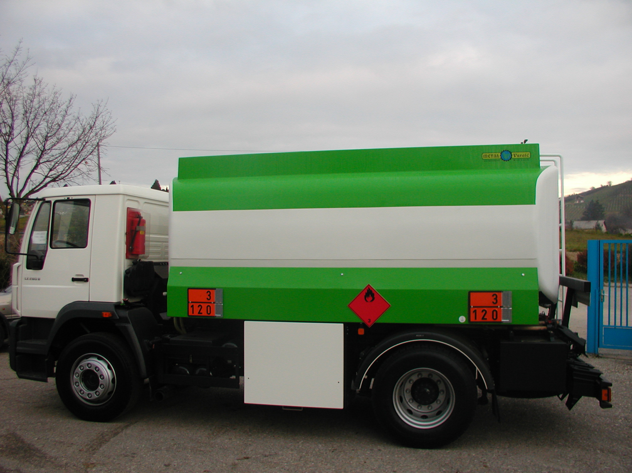
AUTOCISTERNE

